- Quadriceps
- Hamstrings
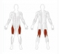
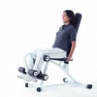Kezdő pozíció
Tartsa egyenesen a hátát gyakorlat közben.Helyezze a lábait a lábtartóba és fogja meg a foganytyúkat.
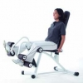End position
Emelje fel lábait vízszintes pozícióba majd lassan engedje vissza A lábait függetlenül is mozgathatja.

